Mit kell tudni az aorta billentyű megtartó műtétekről?
Tirone David műtét

Mind a mai napig, a Bentall-DeBono által 1968-ban leírt, teljes aorta-gyök rekonstrukció tekinthető az aranystandard (goldstandard) sebészi megoldásnak Marfan szindrómában, a táguló aorta-gyök sebészi kezelésében. A műtét lényege, hogy a zárásképtelenné váló aorta billentyűt és a táguló aorta-gyököt, egy műbillentyűt tartalmazó műérrel helyettesítjük. A programozottan, tehát választott időben elvégzett műtét kockázata – gyakorlott kezekben – igen alacsony, és a hosszú távú eredmények is kiválóak.
Kétségtelen, hogy a műbillentyű hordozásnak - még ha ritkán is – de lehetnek nem kívánatos szövődményei. Ezek között első helyen a tartós vérhígító (antikoaguláns) kezelés (Syncumar, Marfarin, Warfarin, Thrombostop, Sintrom) nem kívánatos velejáróit kell megemlítenünk. A vérhígító kezelés terápiás - tehát megfelelő védelmet biztosító - tartományát az INR szint 2,7 – 3,2 közötti értékei jelzik. ( INR: Nemzetközi Normalizált Ráta, más néven Prothrombinidő). A sokkal alacsonyabb (< 2) INR érték mellett a billentyű funkciója kerülhet veszélybe (vérrögképződés a billentyűn), míg a sokkal magasabb (> 4) INR értékek mellett vérzéses szövődmények (vese vérzés, szem bevérzés, gyomor vérzés, fogíny vérzés, orr vérzés, bőrön kékes foltok (suffusiok) stb.) léphetnek fel. Második helyen a műbillentyű esetleges bakteriális fertőzéseit (infektív endokarditisz) kell megemlítenünk. Ez a szövődmény igen ritka, mert az időben elkezdett hatékony antibiotikum kezeléssel rendszerint megelőzhető kialakulása. A klinikánkon eddig majd 300 Bentall műtét végeztünk el. Közülük két esetben lépett fel billentyű fertőzés (0,7%).
A Bentall műtét hatékonyan járult hozzá ahhoz, hogy a Marfan szindrómások életkilátásai mára már megközelítik egészséges társaikét. A Bentall műtét egy kitűnő sebészi lehetőség! Nagyon jó rövid és hosszú távú tapasztalatokat szereztünk vele kapcsolatban!
Az utóbbi években azonban módosulás következett be az orvosi, sebészi gondolkozásban. Ezt nevezik ma oly divatosan „paradigma váltásnak” ! A kérdés úgy merült fel, miként lehetne elkerülni a Bentall műtét nem kívánatos velejáróit: az életfogytig tartó vérhígító kezelés szükségességét, valamint a műbillentyű fertőzés lehetőségét. A válasz viszonylag egyszerű volt: próbáljuk megtartani a beteg saját billentyűjét, miközben a táguló aortát továbbra is műérrel helyettesítjük. A kérdés alapvető fontossággal bír Marfan szindrómában, hiszen az aorta billentyű lemezeiben (cuspisaiban) többnyire ugyanaz a kóros szöveti szerkezet érvényesül, mint a főverőér (aorta) falában: medianecrosis cystica generalisata Erdheim). Ezen kóros szöveti struktúra jelenlétével magyarázzuk az aorta kitágulását. A kérdés pedig úgy merül fel, mi a garancia arra, hogy a műtét idején még jó funkciót mutató, így megtartható, cserére nem szoruló aorta billentyű, a későbbiekben nem válik-e zárásképtelenné, előre vetítve egy második szívműtét szükségességét?! Ma egyelőre biztonsággal csak annyit jelenthetünk ki, hogy a billentyű megtartása esetén: 10-15 év megfelelő billentyű funkció valószínűnek látszik. Ez pedig 10-15 évet biztosít a műtéten áteső fiataloknak, hogy szabad életet élhessenek, vérhígító szedése, és műbillentyű fertőzés potenciális veszélye nélkül. Ha pedig 10-15 év múlva, a megtartott billentyű tönkremenne, egy második műtéttel a károsodott funkciójú billentyűt kicserélhetjük egy műbillentyűre.
Az aorta billentyű megtartására legjobban bevált műtéti megoldás a Tirone David műtét. A műtéti előkészületek, a mellkas megnyitása, a szív-tüdő motor alkalmazásának technikája megegyezik azzal, amit a Bentall műtét során alkalmazunk. Azokban az esetekben, ahol tágult az aorta, de az aorta billentyű strukturálisan és működésileg még épnek, vagy majdnem épnek (I-II. fokú elégtelenség) bizonyul, nem távolítjuk el az aorta billentyűt, viszont anatómiai eredéséig kipreparáljuk, miközben a tágult főverőér szakaszt teljesen kivágjuk. A koszorúér szájadékokat az aorta falából kivágjuk. A beültetésre kerülő műeret kívülről ráhúzzuk a kipreparált aorta billentyűre és rávarrjuk arra a kötőszövetes gyűrűre (annulus), melyen a billentyű lemezek (cuspisok) támaszkodnak. Így a műér kívülről megtámasztja az annulust, megakadályozva, hogy az, a későbbiekben kitáguljon és elégtelenné tegye a szívbillentyű funkcióját! Ezt követően a billentyűt belülről hozzávarrjuk a műérhez. Innentől a műtét folytatása megegyezik a Bentall műtét lépéseivel. A koszorúér szájadékokat a műér oldalába varrjuk, majd a műér másik, szabad végét az aorta már nem tágult végével varrjuk össze. A megtartott aorta billentyű hibátlan működését a műtét végén, de még nyitott mellkas mellett szívultrahangos (TEE) vizsgálattal ellenőrizzük. A Tirone David műtét kb. egy órával lehet hosszabb, mint a Bentall műtét. Az alábbiakban a jobb megérthetőség kedvéért ábrákkal és intraoperatív fotókkal próbáljuk szemléletessé tenni a műtét lépéseit:

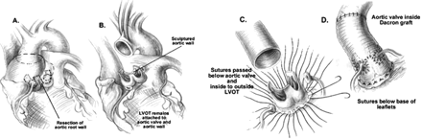

A: az aorta tágult szakaszát kivágjuk, B: az aorta billentyűt kipreparáljuk, a koszorúér szájadékokat kivágjuk az aorta falából; C: a műeret kívülről húzzuk rá a billentyűre és a korábban az annulusba helyezett öltésekkel rögzítjük. Ezáltal a műér kívülről megtámasztja az annulust; D: a műtét végső eredménye: a koszorúér szájadékokat visszavarrjuk a műér oldalába, makd a műér végét összevarrjuk az aorta, már nem tágult végével.

Amennyiben a műtéti lépések egymásutániságát a fenti ábra nem érzékeltette volna jól, úgy álljon itt alább, egy másik értelmező ábra:
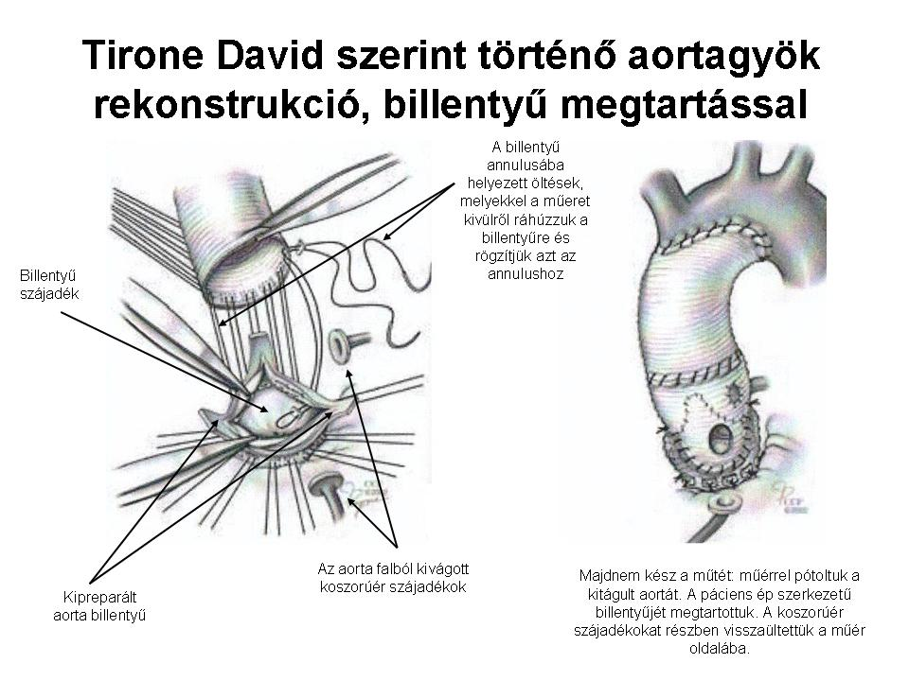

Most lássunk egy-két műtéti felvételt:

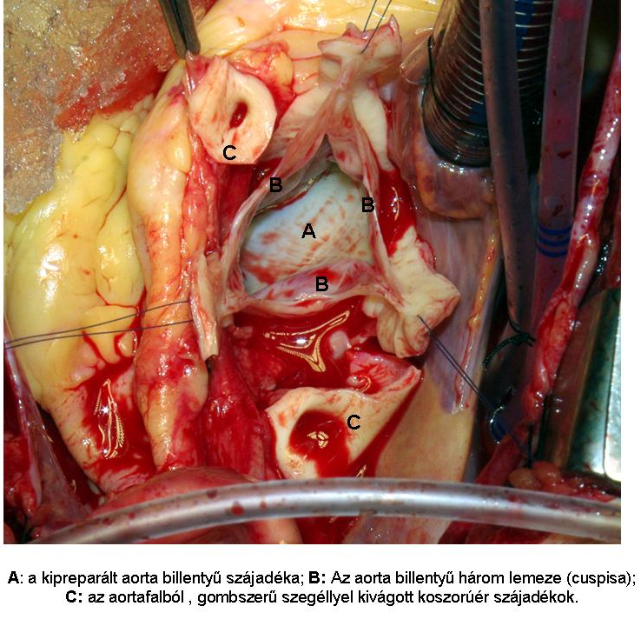
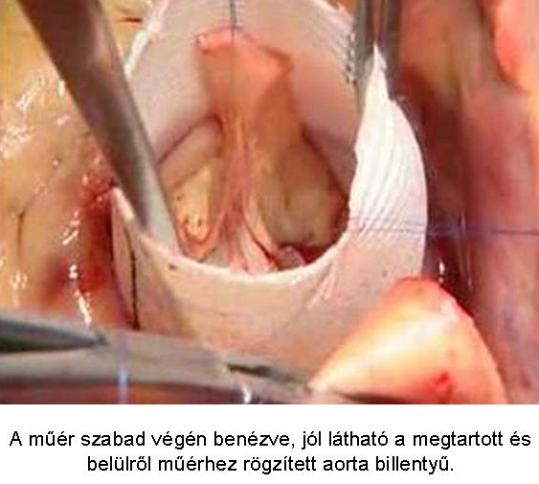

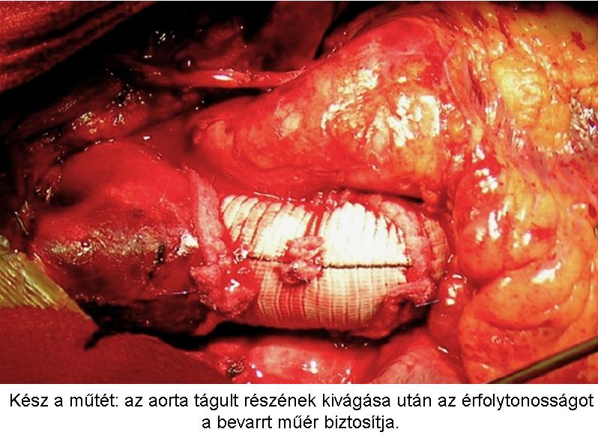

Tehát mit várunk az aorta billentyű megtartását biztosító Tirone David műtéttől?

1: A táguló, vékonyodó falú aorta, műérrel történő cseréje biztosítja a főverőér szakadásának (dissectiojának) a megelőzését. Tehát preventív, bajt megelőző célzatú!

2: Azzal, hogy a beteg nem műbillentyűt kap, hanem megtartjuk a saját aorta billentyűjét, a rendszerint fiatalkorú páciens mentesül a műbillentyűhöz illetve a tartós vérhígításhoz köthető potenciális szövődményektől.

3: A műér kívülről megtámasztja az aorta billentyű kötőszövetes gyűrűjét (annulus), ezzel megakadályozhatja annak későbbi kitágulását.

4: A tartós vérhígító terápia elkerülésével páciens minden szempontból sportosabb, valóban teljes értékű életet élhet!

Amire a betegnek fel kell készülnie?

1: A műtét után 2-3 hónapig a vérhígító kezelésre szüksége van.

2: Lázas állapotok, bakteriális fertőzések esetén, a billentyű védelmét szolgáló antibiotikum terápiára az ilyen műtétek után is szükség van. Sebészeti, nőgyógyászati, fogászati beavatkozásokat szintén antibiotikum védelemben lehet elvégezni.

3: Bétablokkoló kezelésre (Betaloc, Concor, Atenolol stb), esetleg angiotenzin II receptor antagonista (Lozartan) terápiára továbbra is szükség. A vérnyomást célszerű 120 Hgmm alatt tartani. Az extrém mértékű fizikai igénybevételek továbbra is kerülendőek!

4: Az operált páciensnél évente szívsebészeti ellenőrzésre, echó vizsgálatra, két évente pedig CT kontrollra van szükség.

5: A páciensnek lelkileg fel kell készülnie arra, hogy megtartott saját szívbillentyűje, 10-15-vel az első műtétet követően meghibásodhat. Ezért egy második műtét keretében, a billentyűt műbillentyűre kell kicserélni! Tudni kell, hogy ilyenkor, a korábbi műtét keretében beültetett műeret cserélni már nem kell!

Milyen helyzetekben kerülhet sor az aorta billentyű megtartására Marfan szindrómában?

A billentyű megtartását célzó Tirone David műtét elvégzést csak olyan esetekben célszerű és szabad elvégezni, ahol az aorta gyök tágulása ellenére, az aorta billentyű funkciója továbbra is megtartott (maximum grade I-II aorta billentyű elégtelenség), valamint a billentyű tasakjai (cuspisai) szerkezetileg teljesen épek. A megtartott, de károsodott, nem tökéletes funkciójú aorta billentyű hamarosan teljesen tönkremehet, így a páciens idejekorán kényszerülhet ismételt szívműtétre. Magyarul, minden olyan esetben, ahol az aorta billentyű károsodott, a műbillentyű beültetéssel együtt járó Bentall műtét a választandó sebészei beavatkozás!

(Összeállította: dr. Szabolcs Zoltán PhD, szívsebész)

